**Вариант №12**

**Информационно-справочная система «Мобильный оператор «Теле3»»**

1. **Phpmyadmin**

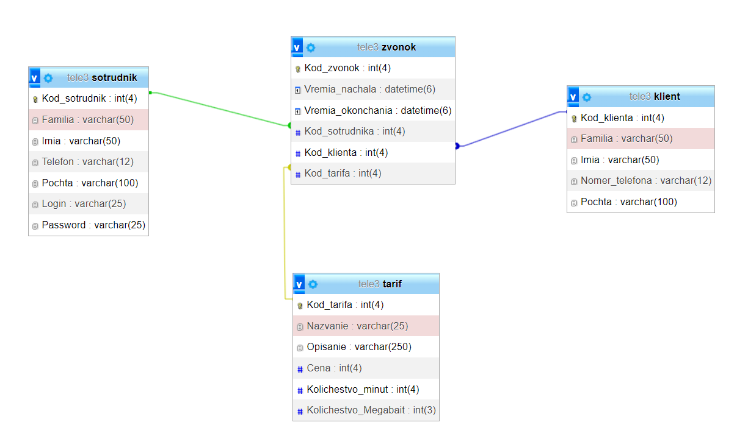

1. **Веб-приложение**
   1. **Регистрация**

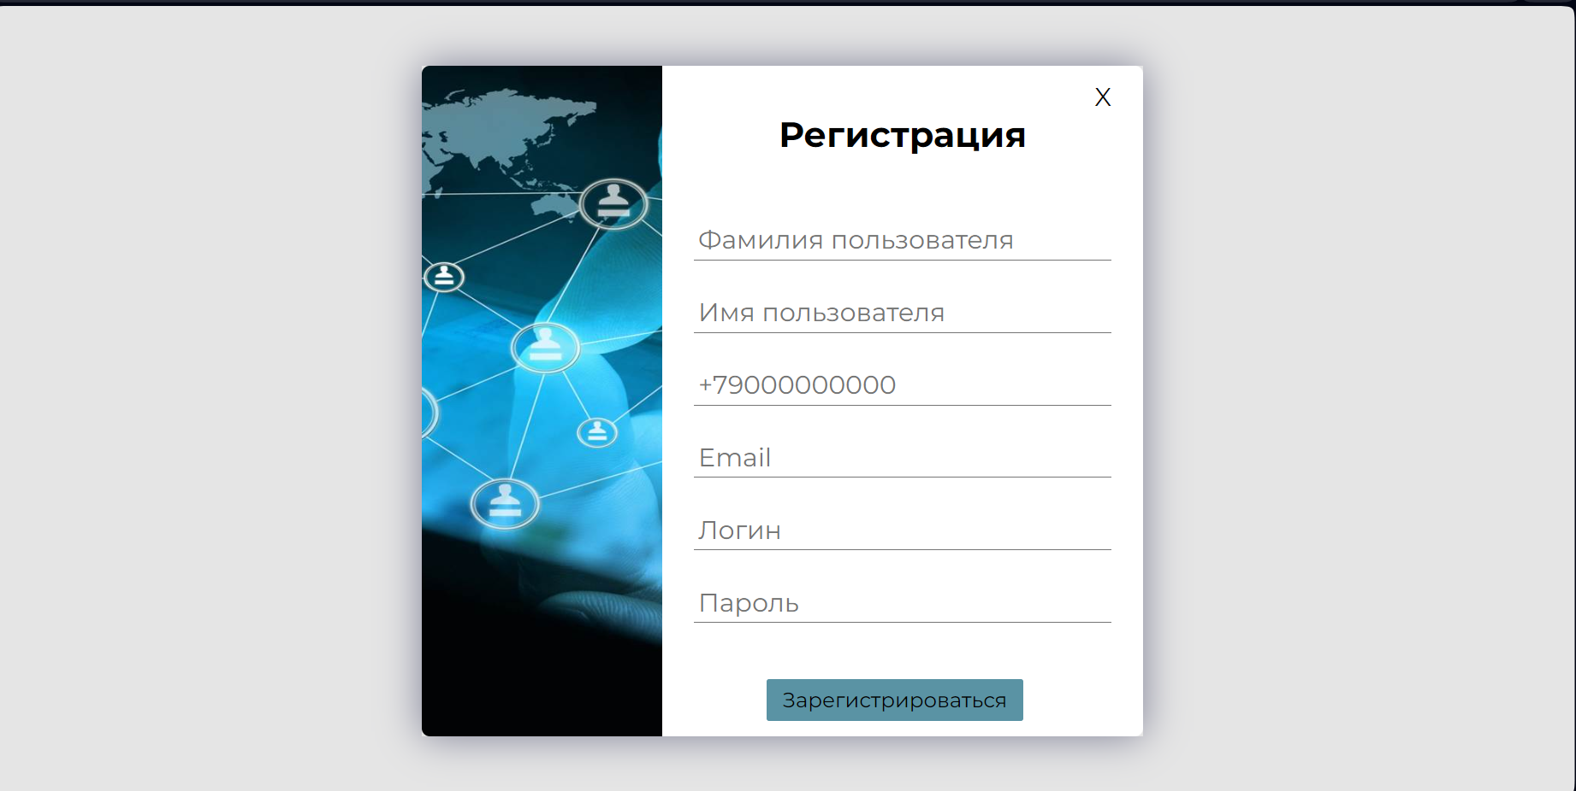

При заполнении всех полей корректными данными, сотрудник сможет зарегистрироваться.

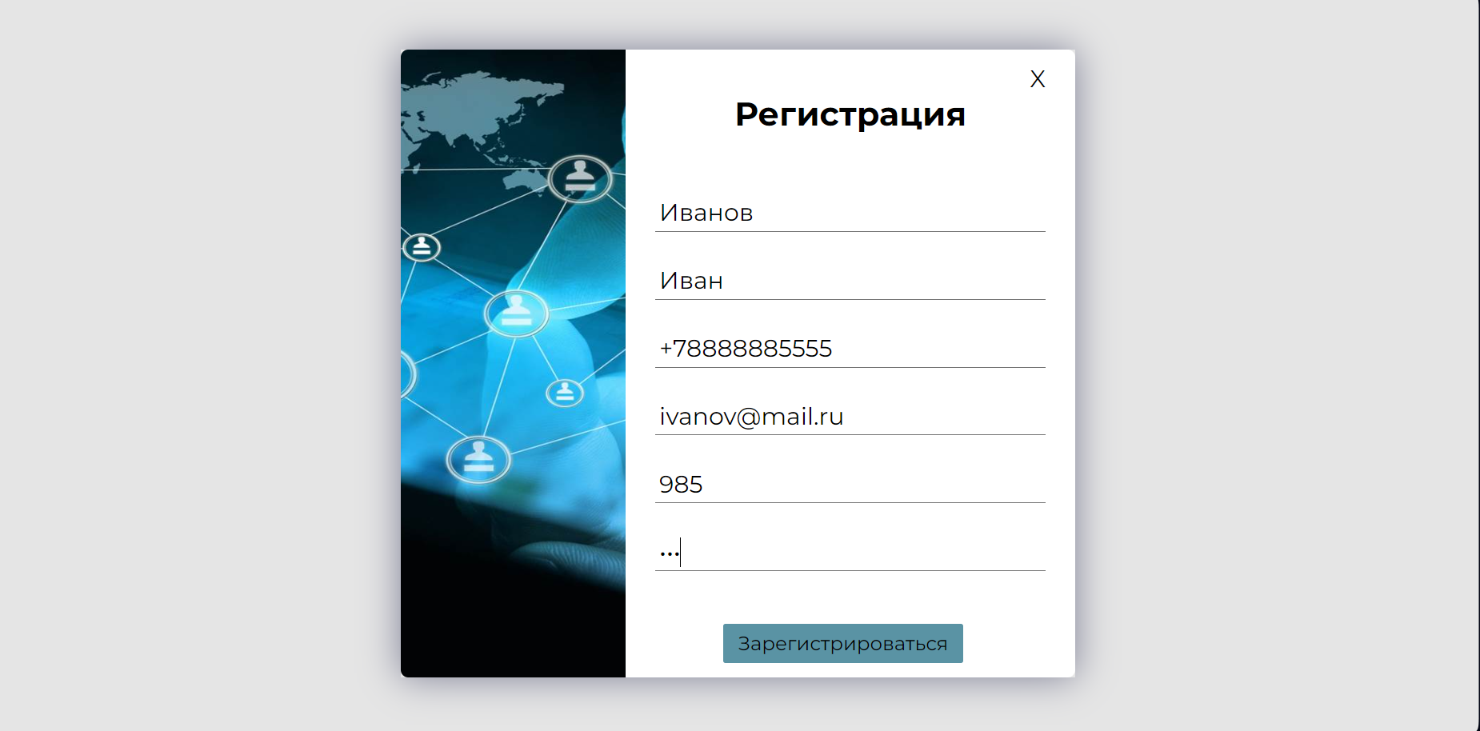

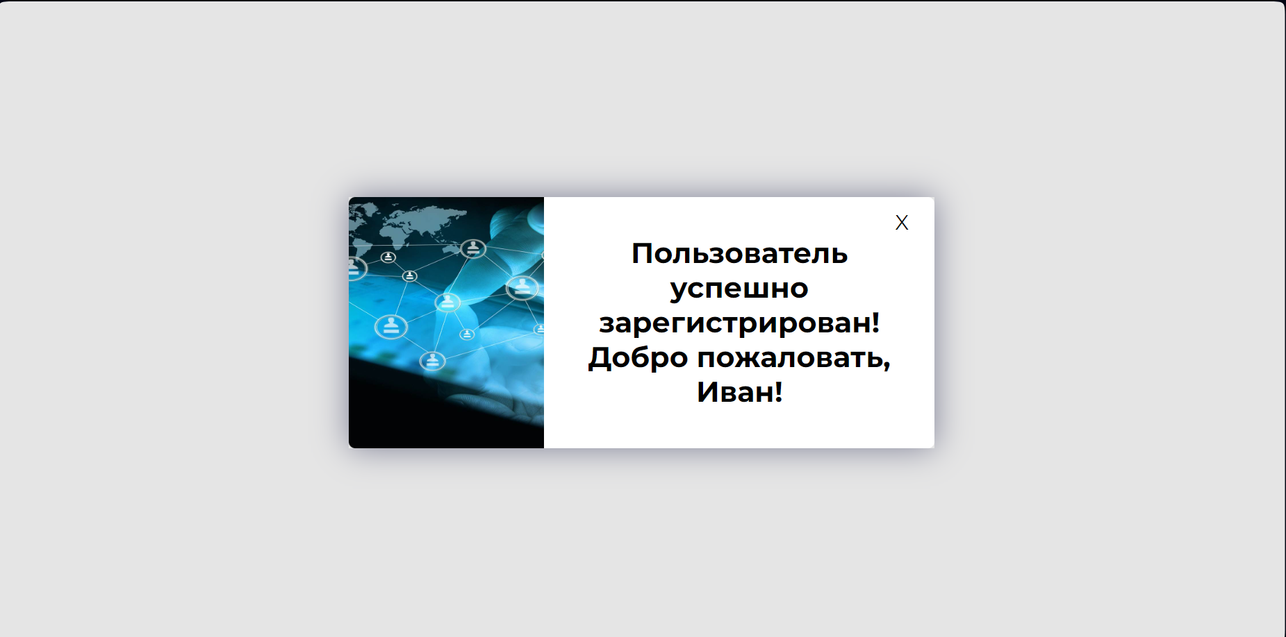

Валидация полей:

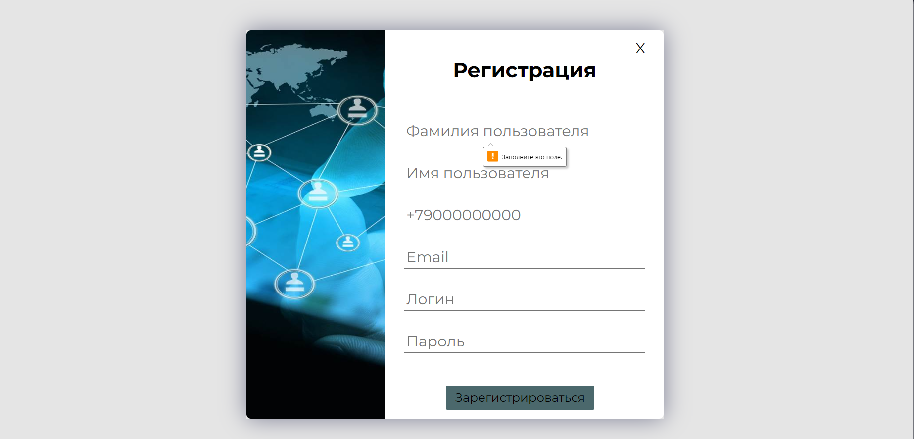

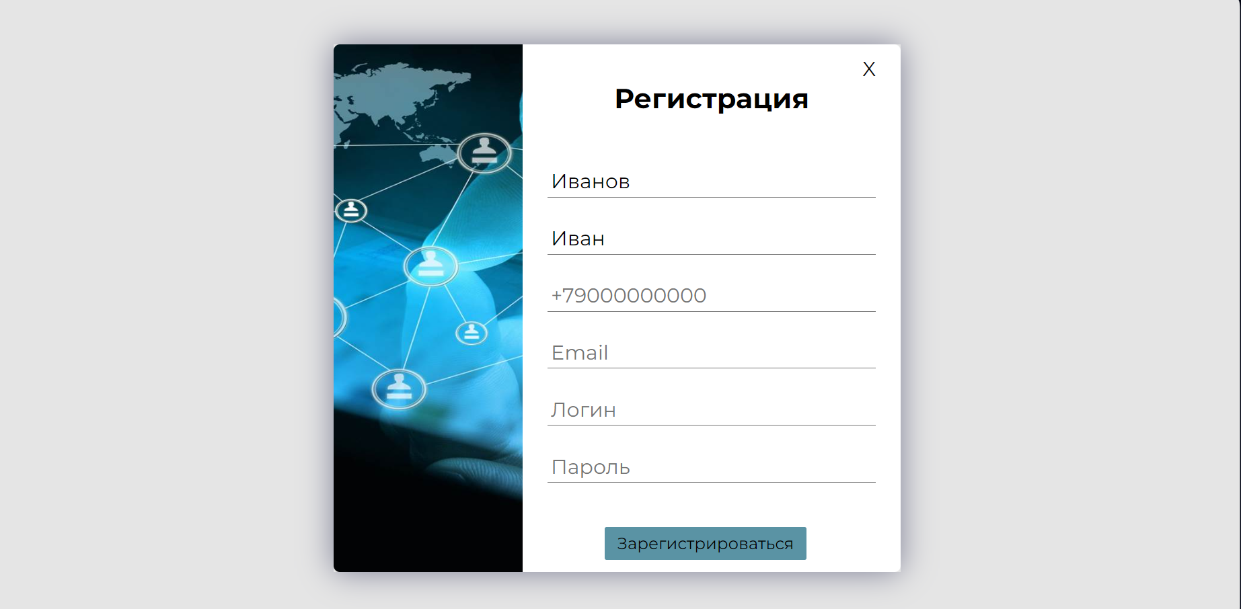

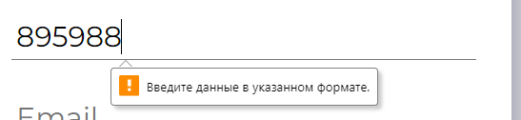

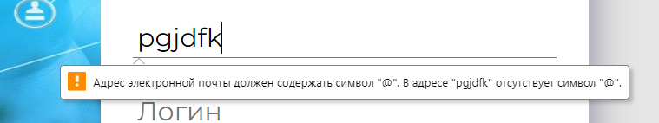

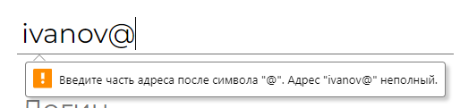

При нажатии на крестик в правом верхнем углу откроется страница «Авторизация».

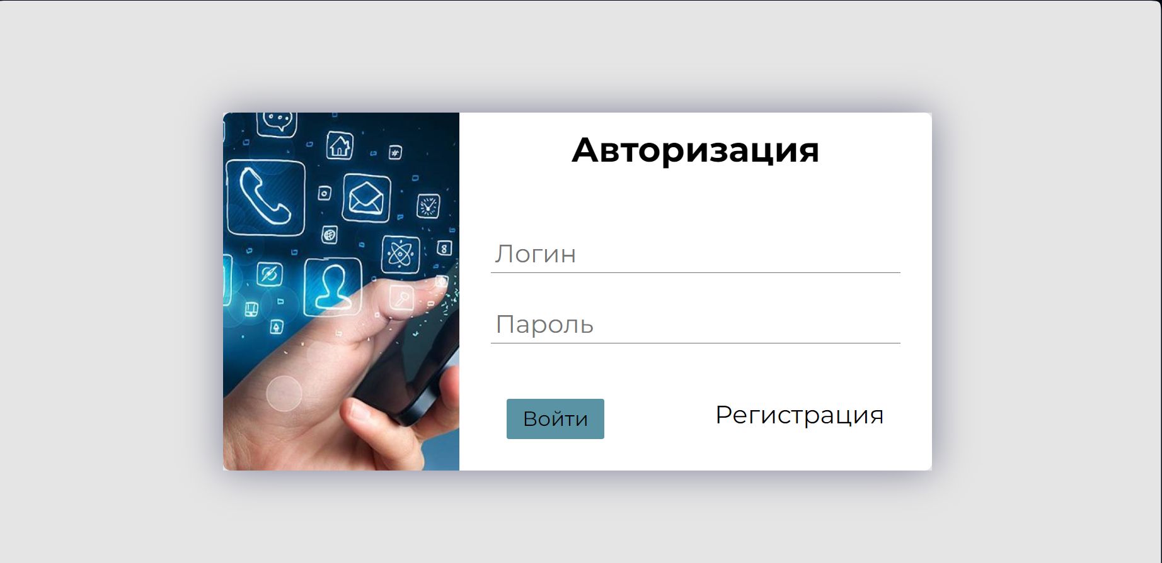

* 1. **Авторизация**

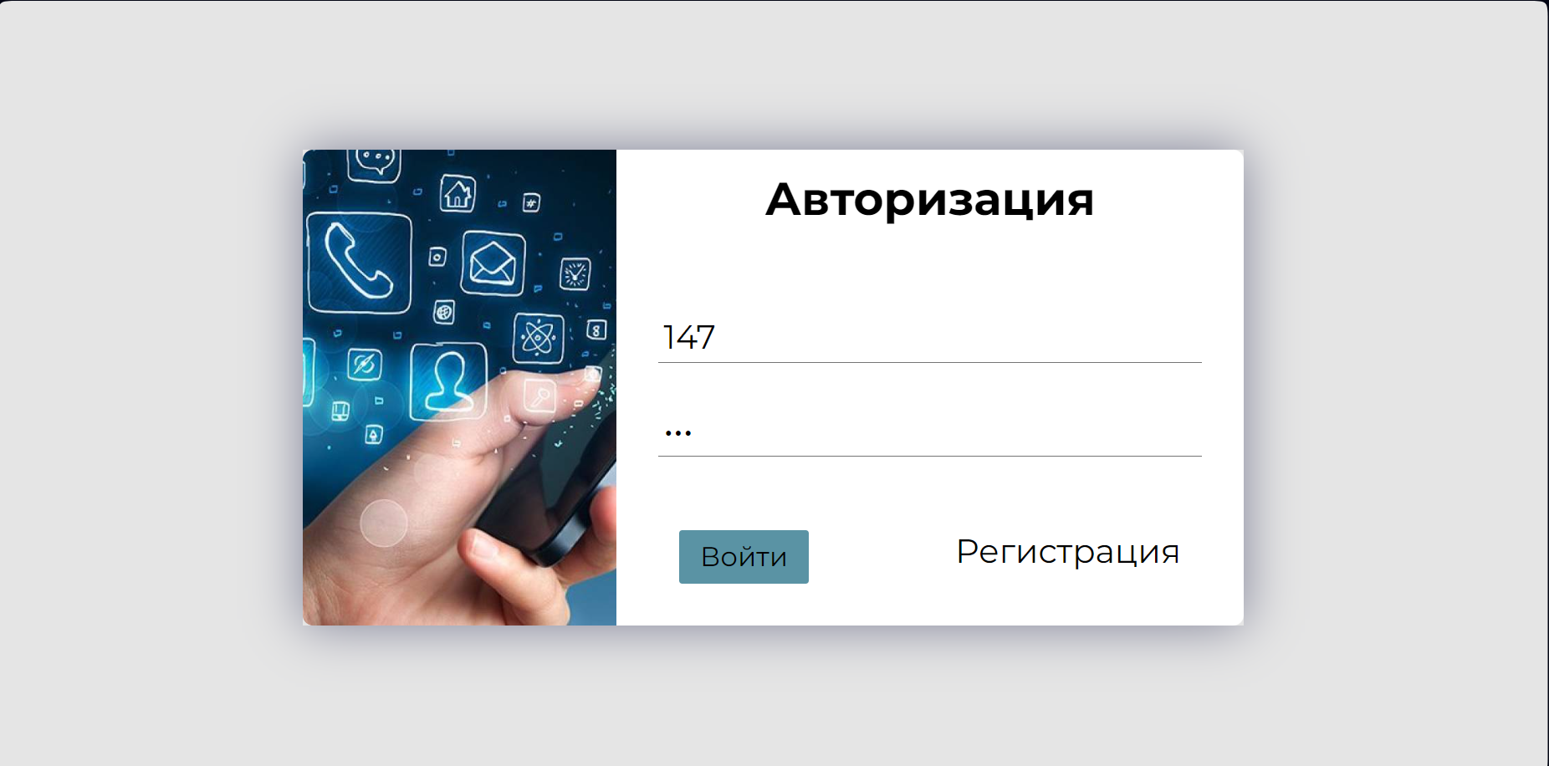

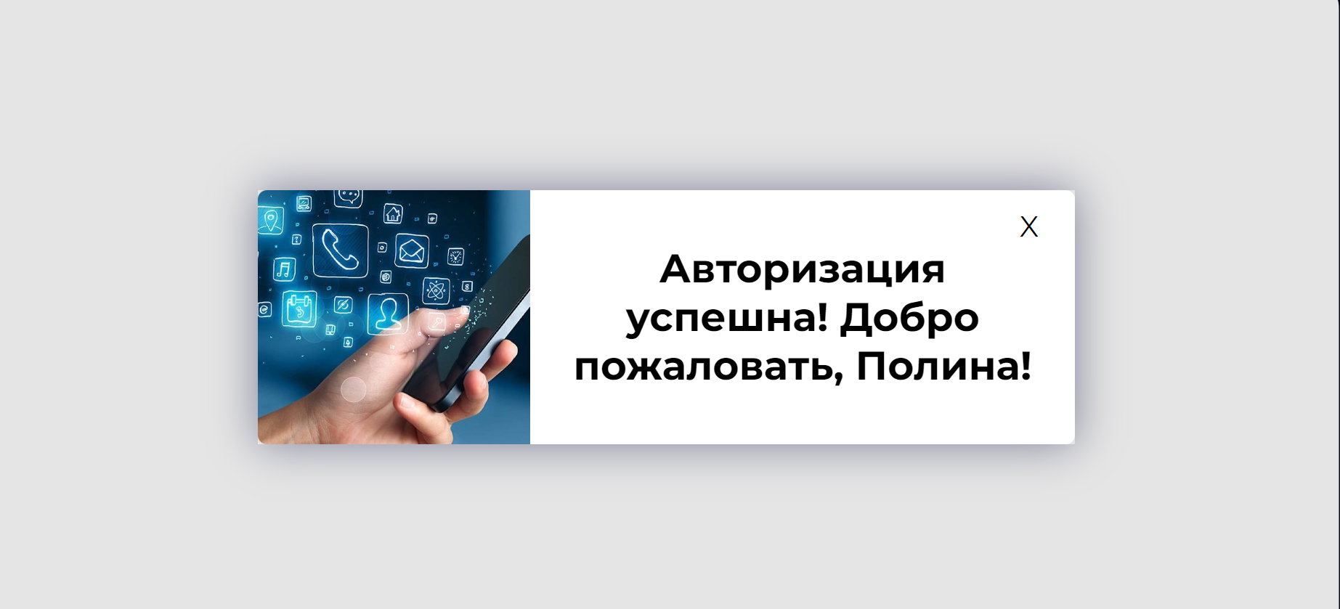

Валидация полей:





Неверный логин или пароль:

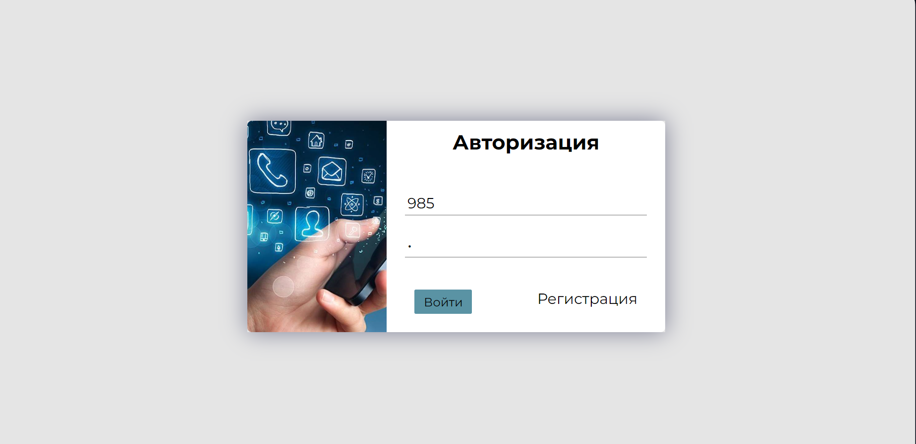

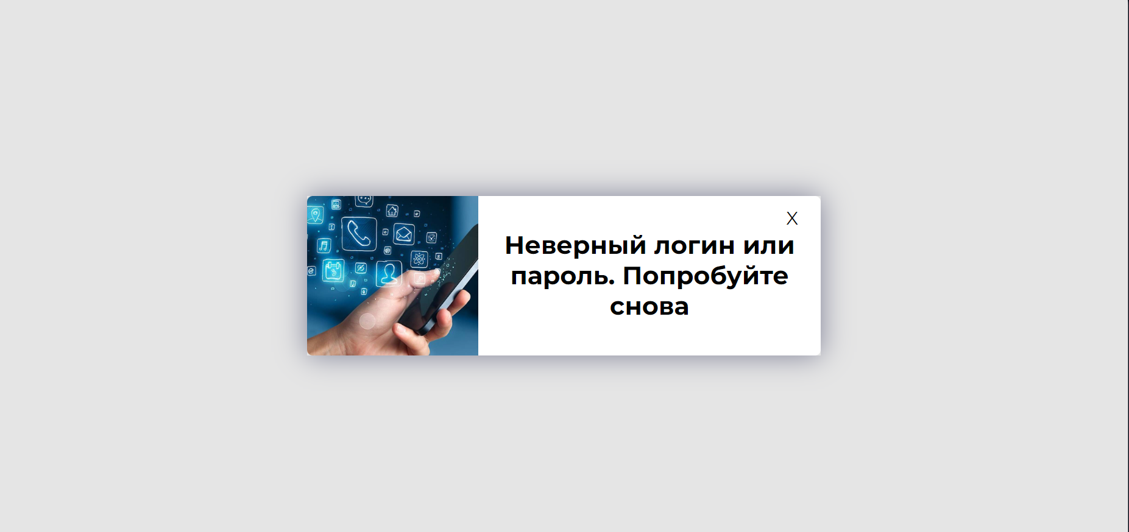

* 1. **Основная страница с тарифами**

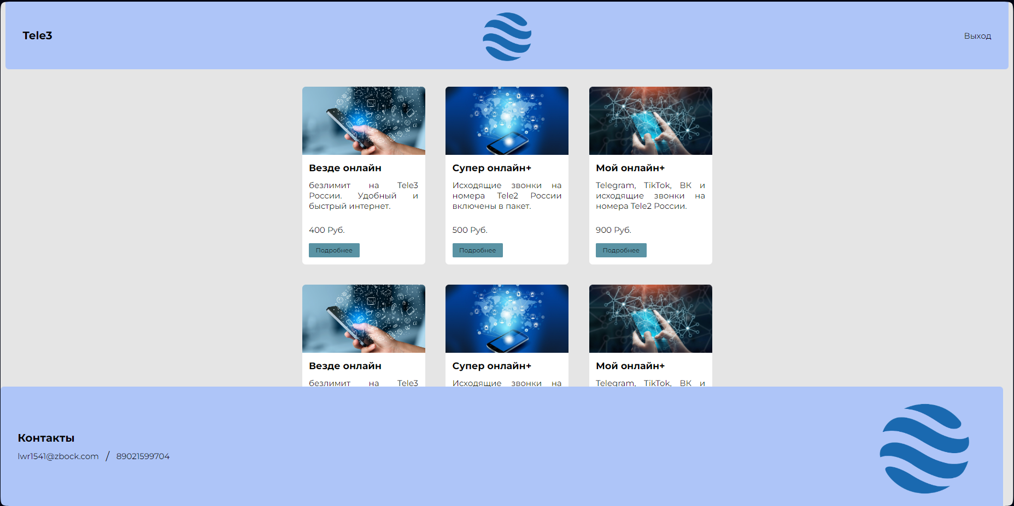

При нажатии на почту в контактах осуществится переход.

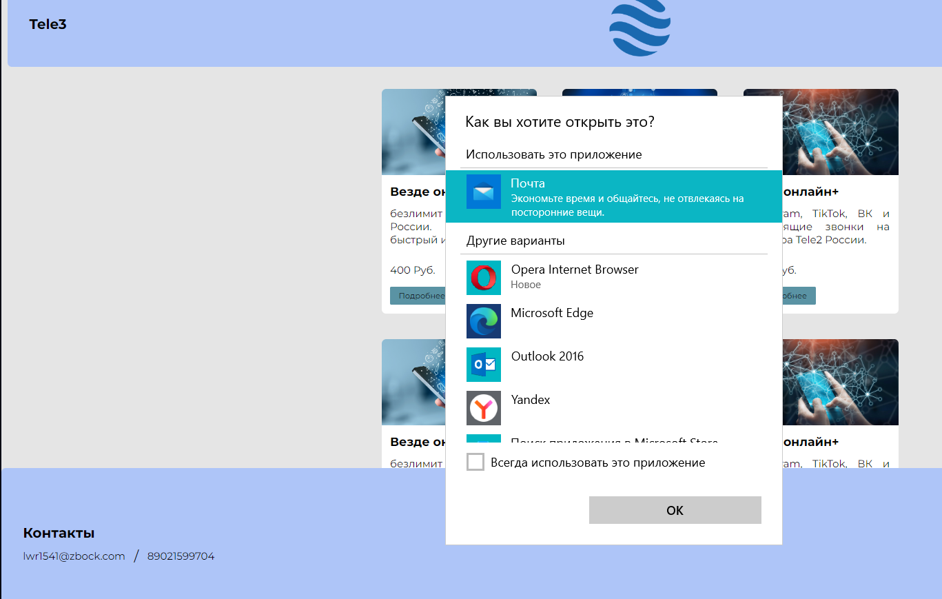

При нажатии на номер телефона выведется окно с возможностью выбора приложения.

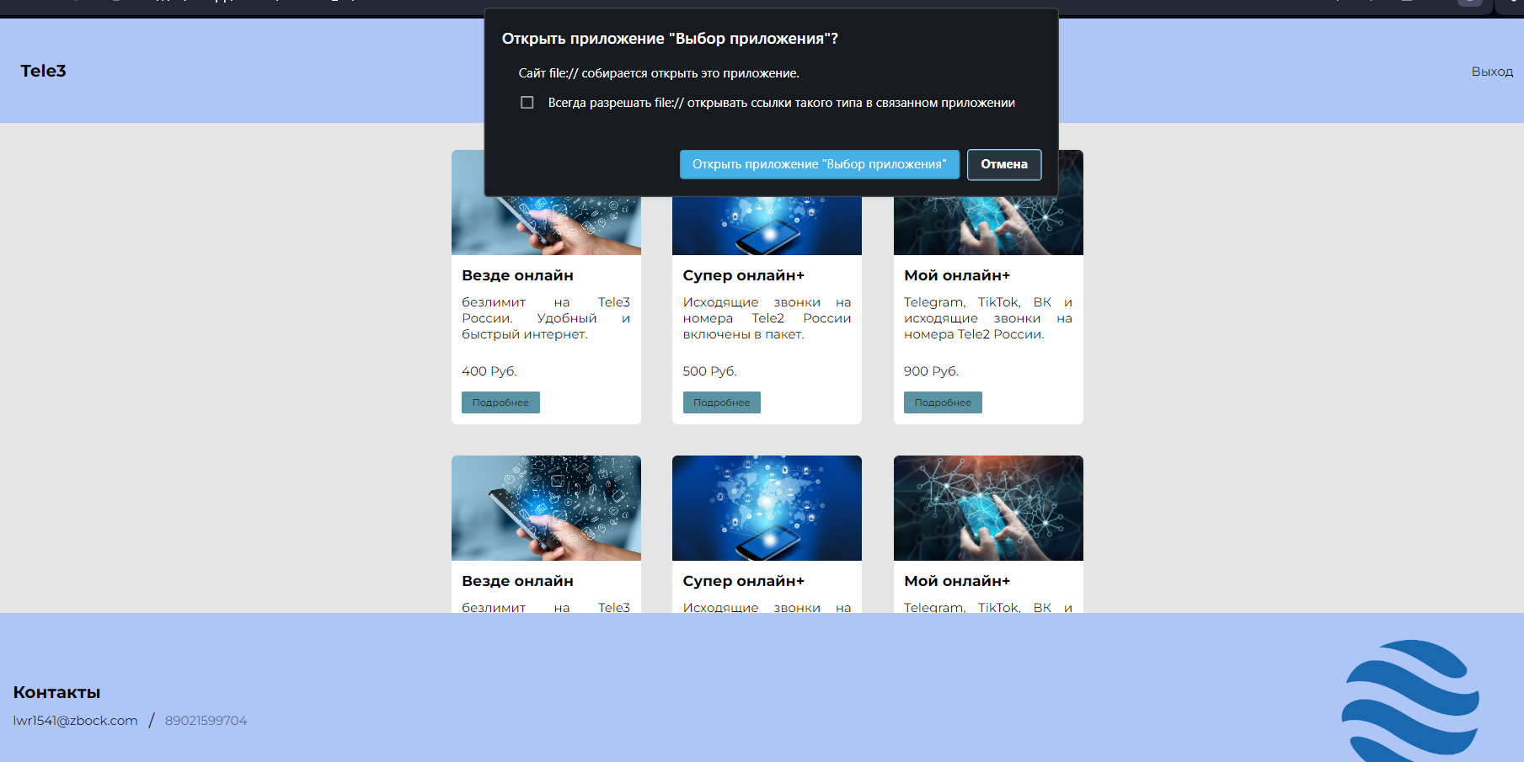

При нажатии на «Выход» вас переведет на страницу «Авторизация».

